第二次機率與統計作業

F74094017 資訊113 李昆翰

一、手寫作業：

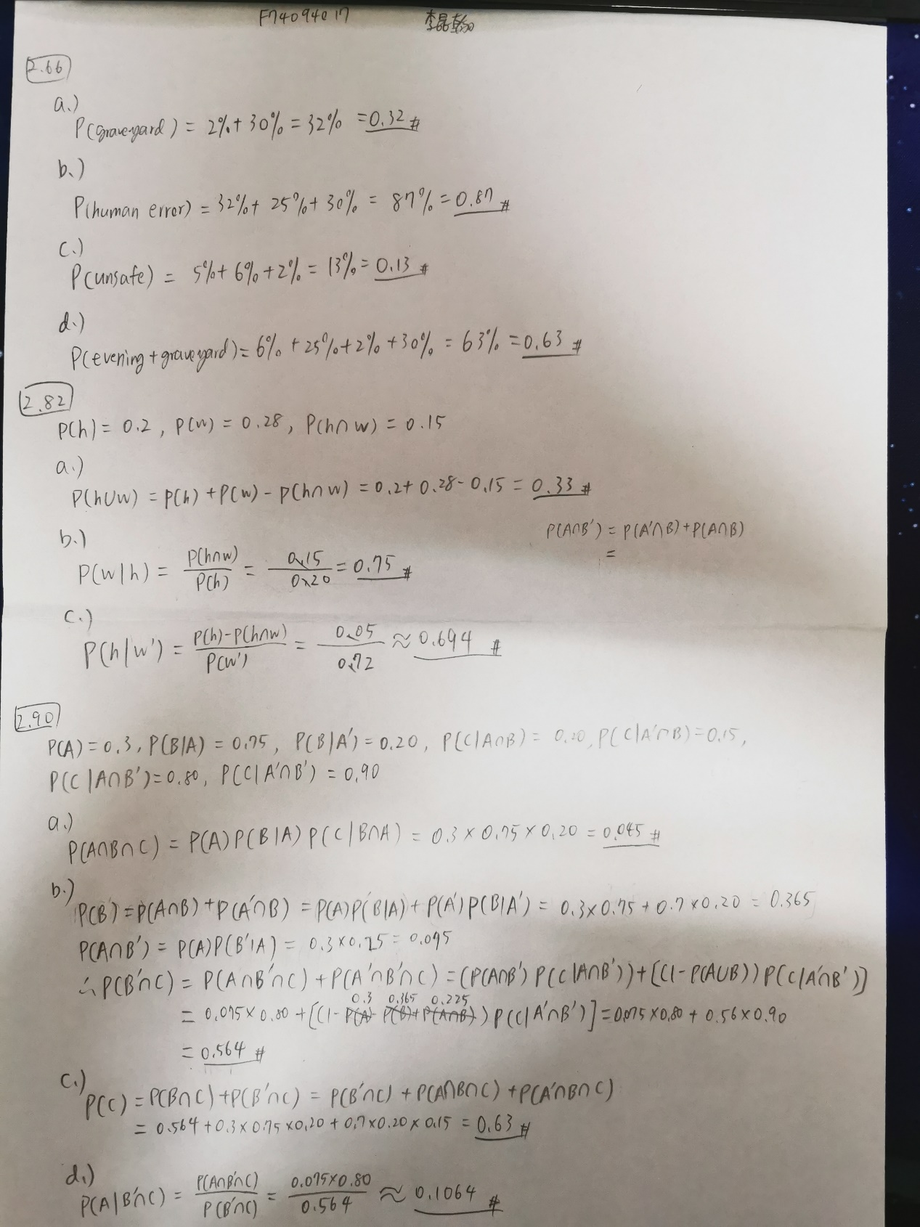

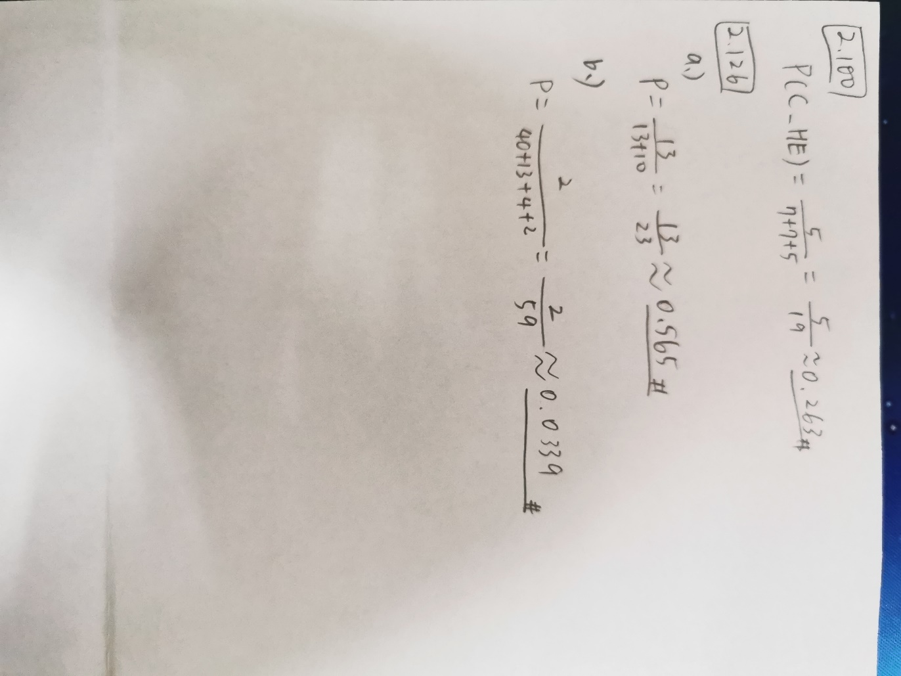

二、matlab部分：

2-1a

由於資料量過大，就沒有在這裡進行範例演示。

2-1b

(bars：15)

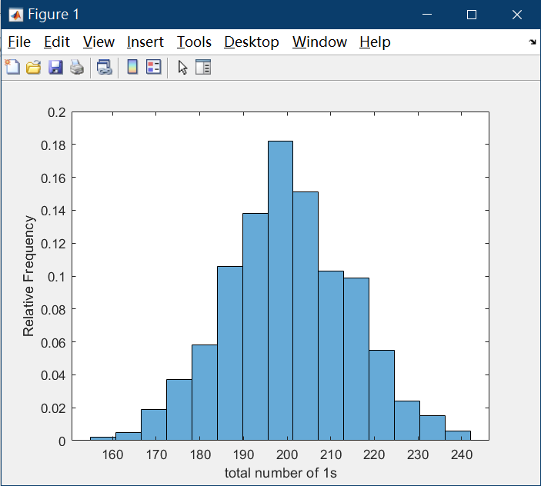

2-1c

藉由matlab的運算後，我於某一次的運行求得了以下10個P(B3|A)結果：



而在課本的Example 2.42中的P(B3|A)理論值為：

10/49 ≒ 0.2041

由此，我們可以觀察到，在使用matlab的random對 B1、B2、B3以及它們的失誤率(defective rate)做仿真隨機後所求得的P(B3|A)皆在理論值0.2041的附近，但較難出現和理論值相同的數字出現。這表示說在實際的情況下，B3在A成立情況下的失誤率不是像理論一樣的固定，但是會在理論值附近徘徊，使它的總平均失誤率可以趨近於理論值。除此之外，在0.2041附近的數比其之相對極端值要來的多，這同時也說明了P(B3|A)的理論值表現出了這些資料最可能呈現的大致模樣。